

Gestión de bases de datos con Microsoft Access

Breve descripción:
Desarrolla habilidades para diseñar, estructurar y gestionar grandes volúmenes de información en entornos organizacionales desde una perspectiva lógica y analítica. Fortalece el pensamiento computacional, promueve la automatización de procesos operativos y fomenta el uso de lenguajes de consulta como SQL para la extracción y análisis de datos estratégicos. De esta manera, contribuye a una toma de decisiones más informada y a la optimización eficiente de recursos en el ámbito laboral.
Junio 2026
Tabla de contenido
Introducción 3
1. Identificación de tipos de datos y sus atributos en Microsoft Access 6
1.1 Proceso de configuración: creación de campos y asignación de atributos 9
2. Conceptos básicos de programación orientada a eventos 14
2.1 Diseño e implementación de macros en Access 16
2.2 Gestión de información con Structured Query Language (SQL) 20
2.3 Fundamentos de SQL en la gestión de base de datos 21
2.4 Empleabilidad de SQL en el entorno de trabajo de Microsoft Access 22
3. Interoperabilidad: exportación e importación de datos 25
3.1 Integración con sistemas locales y ofimático 26
3.2 Conexión y transferencia de datos a través de internet 28
Síntesis 30
Glosario 31
Referencias bibliográficas 34
Créditos 35

Introducción
La aplicabilidad de estos conocimientos en la vida profesional es significativa. En el contexto laboral actual, la toma de decisiones se fundamenta en el análisis de datos confiables. Una adecuada administración de bases de datos permitirá al egresado optimizar tiempos, reducir errores en la gestión de la información y generar reportes estratégicos en diversos contextos organizacionales, ya sean instituciones educativas, empresas del sector productivo o entidades públicas.
Los contenidos se desarrollarán desde un enfoque pedagógico activo y constructivista, apoyado en el uso de las Tecnologías de la Información y la Comunicación (TIC). El proceso formativo está diseñado para articular cada concepto teórico con su aplicación práctica en contextos reales, facilitando la comprensión y apropiación del conocimiento. De este modo, el aprendizaje se concibe como una construcción progresiva y significativa, más allá de la simple acumulación de contenidos.
Este curso adquiere una relevancia fundamental dentro del proceso formativo, ya que permite alcanzar el resultado de aprendizaje principal: diseñar bases de datos con una adecuada arquitectura de datos y gestionarlas mediante lenguajes de consulta en Microsoft Access. Al desarrollar estas competencias, el estudiante no solo fortalece su perfil técnico, sino que también potencia su capacidad de análisis, abstracción y pensamiento lógico, habilidades clave para adaptarse a las dinámicas cambiantes del entorno digital (García y Muñoz, 2021).
- Gestión de bases de datos con Microsoft Access

Enlace de reproducción del video
Transcripción del video. Gestión de bases de datos con Microsoft Access
En la actual era de la información, la gestión eficiente de los datos se ha
consolidado como una competencia transversal e indispensable en todos los sectores productivos y académicos. Este curso virtual enmarcado dentro de la oferta de formación complementaria del SENA surge como respuesta a la necesidad de formar talento humano capaz de organizar, estructurar, proteger y analizar grandes volúmenes de información mediante herramientas tecnológicas estandarizadas.
A través de este documento académico, el estudiante aprenderá a diseñar base de datos robustas y funcionales, partiendo desde la concepción lógica de la arquitectura lógica de los datos hasta su gestión avanzada mediante el uso del lenguaje de consulta estructurados SQL.
Se busca que el aprendiz trascienda la mera operatividad del software y desarrolle un pensamiento computacional que le permita estructurar soluciones informáticas coherentes y eficientes.
Asimismo, adquirirá la capacidad de identificar los tipos de datos, configurar sus atributos para evitar redundancias y errores, aplicar macros para automatizar tareas repetitivas y establecer procesos de integración mediante la importación y exportación de datos.

Identificación de tipos de datos y sus atributos en Microsoft Access
Para comprender el diseño de una base de datos, es imperativo establecer una base conceptual sólida sobre la materia prima que la compone: el dato. Un dato, por sí solo, es una representación simbólica (numérica, alfabética, espacial) de un atributo o variable. Sin embargo, cuando los datos se estructuran, categorizan y relacionan dentro de una arquitectura lógica, se transforman en información útil y procesable. La correcta tipificación de estos datos es el pilar fundamental que garantiza la integridad, eficiencia y coherencia de toda la base de datos.
- Definición y naturaleza de los tipos de datos
En el entorno de Microsoft Access, un "tipo de dato" determina la clase de información que puede almacenarse en un campo específico de una tabla, así como las operaciones matemáticas o lógicas que se pueden realizar con él y el espacio de almacenamiento que ocupará en la memoria del sistema. Asignar el tipo de dato correcto es análogo a elegir el recipiente adecuado para un material específico en un laboratorio: no se almacenaría un gas volátil en una caja de cartón, del mismo modo que no se debe almacenar un cálculo monetario en un campo de texto simple.
Los tipos de datos más comunes y relevantes en Access incluyen:
- Texto corto
Diseñado para almacenar cadenas alfanuméricas de hasta 255 caracteres. Se utiliza habitualmente para nombres, apellidos o códigos de identificación que incluyan letras.

- Texto largo
Permite el almacenamiento de grandes cantidades de texto (hasta 65.536 caracteres). Es ideal para descripciones, notas u observaciones detalladas.
- Número
Exclusivo para valores numéricos sobre los cuales se realizarán cálculos matemáticos. Se subdivide en enteros, decimales, entre otros.
- Fecha / hora
Permite el ingreso de información temporal cronológica, facilitando cálculos como la diferencia de días entre dos fechas.
- Moneda
Tipo de dato numérico especializado que evita errores de redondeo en cálculos financieros y añade símbolos monetarios automáticamente.
- Autonumeración
Genera un valor numérico único y secuencial de manera automática cada vez que se agrega un nuevo registro. Es la opción predilecta para establecer claves principales (Primary keys).
- Sí / no
Datos booleanos que solo pueden contener uno de dos valores posibles (verdadero / falso, activado / desactivado).

- Atributos y propiedades de los campos
Mientras que el tipo de dato define la naturaleza general de la información, los atributos o propiedades del campo son las reglas de negocio específicas que refinan, validan y formatean esa información. Las propiedades actúan como filtros de seguridad y diseño.
Las propiedades más determinantes son:
- Tamaño del campo
Define la longitud máxima de un campo de texto o el tipo específico de número (ejemplo: entero largo, simple, doble). Ajustar el tamaño a lo estrictamente necesario optimiza el peso del archivo de la base de datos.
- Formato
Determina la apariencia visual del dato sin alterar su valor almacenado. Por ejemplo, transformar automáticamente un texto a mayúsculas o mostrar una fecha como "lunes, 15 de mayo de 2023".
- Máscara de entrada
Obliga al usuario a ingresar los datos siguiendo un patrón específico. Es altamente útil para números telefónicos, forzando la estructura, por ejemplo, (000) 000 - 0000.
- Valor predeterminado
Asigna un valor automático si el usuario no introduce ninguno, acelerando la entrada de datos.
- Regla de validación y texto de validación
Permite establecer condiciones lógicas (ejemplo: >= 0 y <= 5) que el dato debe cumplir para ser aceptado. Si no se cumple, el sistema arroja el mensaje configurado en el texto de validación, garantizando la integridad de los datos.

Proceso de configuración: creación de campos y asignación de atributos
El diseño lógico de una base de datos debe trasladarse a la interfaz gráfica de Microsoft Access. Este proceso exige rigurosidad técnica y una clara comprensión del entorno de trabajo del software.
Figura 1. Microsoft Access en la "Vista Diseño"
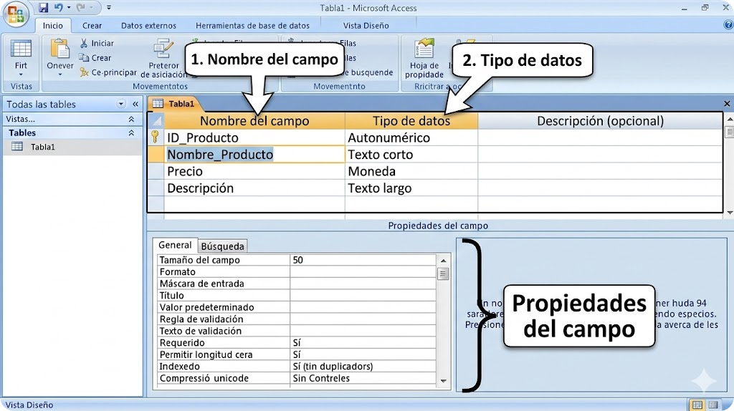
Mientras que los factores se manifiestan como hábitos, creencias o actitudes individuales, los obstáculos y bloqueos de la creatividad actúan como barreras que condicionan el proceso de generación de ideas y la capacidad de innovación.
- Entorno de trabajo: empleo de la vista diseño
Para estructurar adecuadamente las tablas, el administrador de bases de datos debe trabajar en la Vista Diseño (Design View). A diferencia de la Vista Hoja de Datos (similar a una hoja de cálculo y utilizada para el ingreso de información), la Vista Diseño permite construir y definir la arquitectura interna de la tabla.
El proceso sistémico para la creación de campos comprende los siguientes pasos:
- Apertura del diseñador de tablas: al crear una nueva tabla, se debe cambiar de inmediato a la Vista Diseño. El sistema solicitará asignar un nombre a la tabla; se recomienda emplear denominaciones descriptivas y sin espacios, como tb_aprendices.
- Definición de claves principales: el primer campo suele corresponder a la clave primaria (por ejemplo, id_aprendiz), configurada con el tipo de dato Autonumeración. Este paso garantiza que cada registro sea único e irrepetible, asegurando la integridad referencial del sistema.
- Declaración de entidades: posteriormente, se crean los demás campos en la columna “Nombre del campo” (por ejemplo, nombres, apellidos, fecha_nacimiento, promedio_acumulado). El sistema permite desplazarse de manera ágil entre columnas mediante la tecla Tabuladora, facilitando la organización y estructuración de la información.
- Aplicación práctica de atributos en el panel de propiedades
Una vez declarado el tipo de dato, la atención del administrador debe dirigirse al panel inferior llamado "Propiedades del campo". Aquí es donde la pedagogía y la práctica se encuentran para resolver problemas del mundo real.
Ejemplo aplicado a un entorno formativo:
supóngase que el aprendiz debe crear un campo para registrar la nota de una evaluación, la cual debe estar comprendida estrictamente entre 0 y 100.
- Paso 1: crear el campo nota_evaluacion.
- Paso 2: en la columna “Tipo de datos”: desplegar el menú y seleccionar la opción Número.
- Paso 3: en el panel inferior de propiedades: ubicar “Tamaño del campo” y modificarlo de Entero largo a Doble (en caso de requerir valores decimales), o mantenerlo como Entero si se trabajará con notas sin decimales.
- Paso 4: dirigirse a la propiedad “Regla de validación”: ingresar la expresión lógica: >= 0 And <= 100.
- Paso 5: en “Texto de validación”: redactar un mensaje claro y orientador para el usuario final, por ejemplo: “Error: la calificación ingresada no es válida. Por favor, introduzca un valor numérico entre 0 y 100.”
La configuración de atributos no es un capricho técnico, sino una estrategia preventiva. Al aplicar máscaras de entrada a correos electrónicos o reglas de validación a las fechas, el administrador transfiere la carga de la revisión de datos desde el usuario humano hacia el motor de la base de datos (Ramírez et al., 2023). Este proceso ilustra perfectamente el resultado de aprendizaje esperado, ya que demuestra cómo el diseño arquitectónico inicial determina el comportamiento, la seguridad y la eficiencia de la gestión de la información en todo el ciclo de vida del dato.
- Aplicación de macros y automatización de procesos
Una vez que la arquitectura base de los datos ha sido cimentada mediante la correcta identificación de tipos y atributos (como se exploró en el bloque anterior), el diseño de la base de datos debe evolucionar de un estado pasivo a uno dinámico e interactivo. Un repositorio de datos perfectamente estructurado carece de agilidad si las operaciones rutinarias deben ejecutarse manualmente. Es aquí donde convergen la lógica computacional y la eficiencia operativa a través de la automatización.
La automatización en Microsoft Access no es un simple atajo operativo; es la manifestación práctica del pensamiento algorítmico. En este componente, se transita del diseño estructural a la gestión de comportamientos, dotando a la base de datos de "inteligencia" para reaccionar ante las acciones del usuario. Al incorporar conceptos básicos de programación y la aplicación de macros, el sistema deja de ser un mero archivo de almacenamiento para convertirse en una aplicación de software completa y funcional, alineándose directamente con el resultado de aprendizaje orientado a la gestión avanzada de bases de datos.
Figura 2. Diagrama de flujo
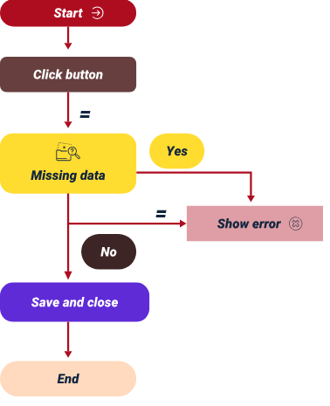

Conceptos básicos de programación orientada a eventos
Para comprender las macros, es imprescindible desmitificar el concepto de "programación". En el contexto de un administrador de bases de datos de nivel intermedio, programar no implica necesariamente escribir extensas líneas de código en un lenguaje complejo. Programar es, en su esencia más pura, la habilidad de instruir a una máquina para que resuelva un problema mediante una secuencia lógica, finita y ordenada de pasos (algoritmo).
Microsoft Access utiliza un paradigma conocido como programación orientada a eventos. En un entorno secuencial tradicional, el programa dicta qué debe hacer el usuario y en qué orden. Por el contrario, en la programación orientada a eventos, es el usuario quien dicta el flujo del programa a través de sus acciones. El sistema permanece en un estado de "escucha" o reposo hasta que ocurre un suceso específico, denominado "evento".
- Naturaleza de los eventos en el entorno de bases de datos
Un evento es cualquier interacción o cambio de estado reconocido por el sistema. Los eventos actúan como los "gatillos" que disparan una respuesta programada. Entre los más utilizados en la gestión de interfaces (formularios) se encuentran:
- Al hacer clic (on click): se desencadena cuando el usuario presiona un botón físico o digital. Se usa para ejecutar acciones como guardar, enviar formularios o activar funciones.
- Al cargar (on load): ocurre justo cuando se abre un formulario. Permite inicializar valores, cargar datos o configurar el entorno.
- Después de actualizar (after update): se activa cuando el usuario modifica un campo y cambia de foco o presiona Enter. Se usa para validar datos o actualizar información relacionada.
- Al recibir el enfoque (on got focus): sucede cuando el cursor entra en un campo de texto. Sirve para mostrar ayudas, resaltar campos o guiar al usuario.
A modo de analogía en un salón de clase tradicional, el evento "al hacer clic" sería equivalente a un estudiante levantando la mano. El sistema (el docente) reconoce este evento y ejecuta una macro (dar la palabra al estudiante). Si la mano no se levanta, la acción no se ejecuta.
- Relación con la formación mediada por TIC y roles educativos
La inserción de la lógica de programación en la educación mediada por TIC fomenta el desarrollo de competencias de resolución de problemas. Según diversos autores contemporáneos en didáctica tecnológica, enseñar a programar a través de interfaces visuales reduce la barrera de entrada y la frustración inicial, permitiendo que el estudiante se concentre en la lógica del problema y no en la sintaxis del código (López y Martínez, 2021).
- Rol del docente: en la enseñanza de estos conceptos, el docente debe alejarse de la instrucción mecanicista ("haga clic aquí y luego allá"). Su rol es plantear escenarios problémicos de automatización, retando a los estudiantes con preguntas como: "¿cómo evitamos que un usuario borre un registro por accidente?".
- Rol del aprendiz: el estudiante deja de ser un consumidor de software y se convierte en creador de soluciones. Debe anticipar el error humano, planificando y estructurando flujos de trabajo (workflows) que protejan la integridad de la base de datos.
- Contexto educativo (ejemplo aplicado): en una base de datos para gestionar la asistencia a un curso virtual del SENA, el sistema debe registrar automáticamente la hora de ingreso. Para ello, se crea un botón "Registrar Ingreso" y en el evento "Al hacer clic" se programa una acción que capture la función Ahora () y la guarde en la tabla correspondiente.

Diseño e implementación de macros en Access
En Microsoft Access, una macro es una herramienta de programación visual que permite automatizar tareas y agregar funcionalidad a los formularios, informes y controles sin necesidad de escribir código en Visual Basic para Aplicaciones (VBA). Es el puente perfecto entre las necesidades de gestión de datos y la programación estructurada.
El entorno de Access ofrece el "Generador de macros", una interfaz limpia donde las acciones se seleccionan desde un catálogo desplegable y se apilan como bloques de construcción. Esta modularidad garantiza una coherencia pedagógica formidable, ya que permite visualizar la secuencia de arriba hacia abajo, facilitando la depuración y comprensión del algoritmo.
Figura 3. Captura de pantalla del "Generador de macros"
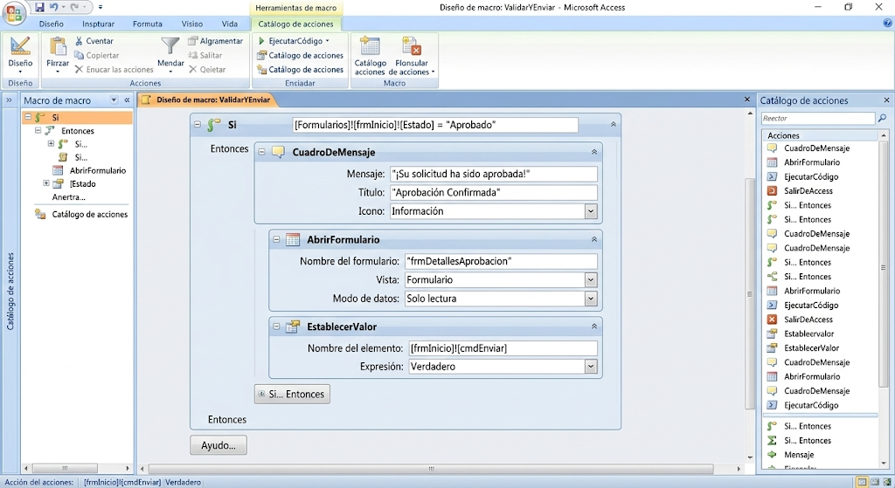
- Estructuras de control lógicas en macros
Para que una macro sea verdaderamente funcional y no una simple repetición ciega de acciones, debe incorporar estructuras de control, que son los fundamentos de la lógica computacional:
- Secuencialidad
Las acciones se ejecutan exactamente en el orden en que se agregan. Un orden incorrecto puede generar fallos, como intentar guardar un registro después de haber cerrado la ventana. El orden de las acciones es determinante en el resultado del proceso.
- Condicionales (si... entonces / if... then... else)
Permiten la toma de decisiones automatizada evaluando una condición. Si la premisa es verdadera, se ejecuta un conjunto de acciones; si es falsa, se ejecuta otro, facilitando el control lógico dentro del sistema.
- Proceso metodológico para crear una macro
El diseño de una macro, en un contexto real de formación profesional, no inicia en el software, sino en el análisis del requerimiento. Este proceso articulado comprende los siguientes pasos:
- Paso 1: análisis del requerimiento
Definir con claridad el objetivo que se desea lograr.
Ejemplo: crear un botón que permita abrir el formulario de “calificaciones del estudiante”, únicamente si el estudiante se encuentra previamente matriculado.
- Paso 2: identificación del evento detonante
Determinar el momento en que se ejecutará la acción. En este caso, corresponde al evento “Al hacer clic” sobre el botón del menú principal.
- Paso 3: apertura del generador de macros
Desde la hoja de propiedades del botón seleccionado, se accede al generador de macros para iniciar la construcción de la lógica.
- Paso 4: inserción de la lógica condicional
Se incorpora un bloque de condición “Si” (If) y se establece la premisa lógica:
[Estado_Matricula] = "Activo".
- Paso 5: asignación de acciones
- En la rama verdadera (Entonces), se selecciona la acción Abrir Formulario, especificando el formulario “Frm_Calificaciones”.
- Se añade la ramificación Sino (Else) para contemplar el escenario alterno. En esta sección, se configura la acción Cuadro De Mensaje, incluyendo una alerta pedagógica como:
“Atención: el estudiante seleccionado no cuenta con una matrícula activa. Por favor, verifique el estado antes de asignar calificaciones.”
- Paso 6: guardado y prueba
Se guarda la macro y se retorna a la vista de formulario para realizar pruebas. Es fundamental simular distintos escenarios (estudiante activo e inactivo) con el fin de validar la correcta ejecución del algoritmo.
Al dominar este proceso, el estudiante materializa el diseño de la arquitectura de datos. Comprende que las tablas y sus atributos (diseñados en la fase previa) son las variables que nutren estas condiciones lógicas. Una macro no puede evaluar si un estudiante está "Activo" si, previamente, no se diseñó un campo con un tipo de dato "Texto Corto" o "Sí/No" con sus reglas de validación correspondientes. Esta es la secuencialidad temática que garantiza el éxito en la gestión de sistemas de información (Ramírez y Castro, 2023).
El uso pedagógico de las macros empodera al estudiante. Le demuestra que la tecnología es maleable y que, a través de instrucciones lógicas, claras y estructuradas, es posible reducir la carga operativa de las organizaciones, minimizando la redundancia y maximizando la confiabilidad de los datos recolectados.

Gestión de información con Structured Query Language (SQL)
Tras haber consolidado la arquitectura de datos (mediante la tipificación y configuración de atributos) y haber establecido los flujos de automatización primaria (mediante macros), el ciclo de vida del diseño de una base de datos requiere una herramienta para extraer valor de la información almacenada. Una base de datos, sin importar cuán perfecta sea su estructura, es inerte si no proporciona respuestas a las interrogantes estratégicas de una organización. Es en esta etapa formativa donde se introduce el componente más poderoso y universal de la gestión de datos: el lenguaje de consultas estructurado, mundialmente conocido por sus siglas en inglés como SQL (Structured Query Language).
El dominio del SQL es el núcleo del resultado de aprendizaje que busca "gestionar con lenguajes de consulta en Microsoft Access". Este saber trasciende el uso de la interfaz gráfica, introduciendo al aprendiz en el estándar global de comunicación con bases de datos relacionales, una competencia altamente demandada en el sector productivo y tecnológico.
Figura 4. Transformación de datos
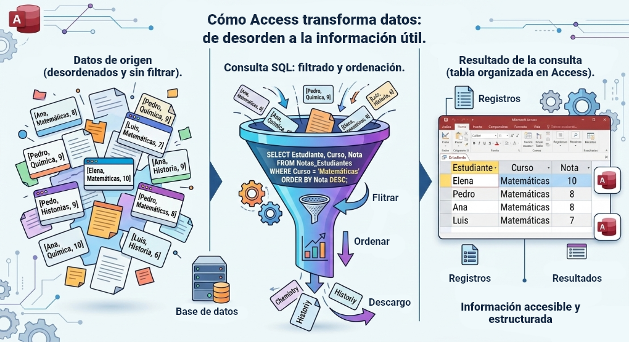

Fundamentos de SQL en la gestión de base de datos
Structured Query Language (SQL) se define como un lenguaje declarativo de alto nivel, diseñado específicamente para administrar, consultar, actualizar y reorganizar datos dentro de un Sistema de Gestión de Bases de Datos Relacionales (RDBMS). A diferencia de los lenguajes de programación procedimentales (donde el programador debe detallar paso a paso cómo el sistema debe realizar una tarea), el SQL es declarativo: el usuario redacta una instrucción indicando exactamente qué información necesita, y es el motor de la base de datos (en este caso, el motor Access Database Engine) el encargado de determinar la ruta algorítmica más eficiente para recuperar esos datos.
Esta característica declarativa lo hace un lenguaje semánticamente cercano al lenguaje humano formal. Las instrucciones en SQL se estructuran mediante "cláusulas" que se leen casi como oraciones en inglés. Las sentencias se dividen principalmente en dos grandes categorías, aunque para efectos de la extracción de información, el enfoque recae en el lenguaje de manipulación de datos (DML) y, más específicamente, en la instrucción SELECT.
- Anatomía de una consulta de selección básica
Para que el motor de bases de datos comprenda la petición, la sintaxis debe respetar un orden lógico inquebrantable. Los componentes fundamentales de una consulta de extracción son:
- SELECT (seleccionar): indica cuáles campos (columnas) se desean visualizar en el resultado final.
- FROM (desde): especifica la tabla o conjunto de tablas de origen donde residen los datos solicitados.
- WHERE (donde): establece los criterios o condiciones lógicas que deben cumplir los registros para ser incluidos. Actúa como el filtro principal.
- ORDER BY (ordenar por): determina el criterio de ordenamiento (ascendente o descendente) del conjunto de resultados final.

Empleabilidad de SQL en el entorno de trabajo de Microsoft Access
Microsoft Access posee una característica dual que lo convierte en una herramienta pedagógica excepcional: cuenta con una interfaz gráfica para el diseño de consultas llamada QBE (Query By Example o consulta por ejemplo) y, simultáneamente, posee un editor de texto subyacente de código SQL.
Cuando un usuario sin conocimientos de programación arrastra tablas y campos en la cuadrícula de diseño de Access, el software está escribiendo silenciosamente el código SQL en segundo plano. Sin embargo, para cumplir con los estándares de formación técnica y tecnológica, el administrador de bases de datos debe ser capaz de prescindir de la cuadrícula gráfica y manipular directamente el código. Comprender el SQL puro es imperativo porque permite realizar consultas complejas (como subconsultas anidadas o uniones externas complejas) que la interfaz gráfica QBE a menudo no puede representar adecuadamente, además de garantizar que el aprendiz pueda migrar sus conocimientos a motores más robustos como SQL Server, Oracle o PostgreSQL en su futuro laboral (Sánchez, 2023).
Figura 5. Captura de pantalla dividida de Microsoft Access
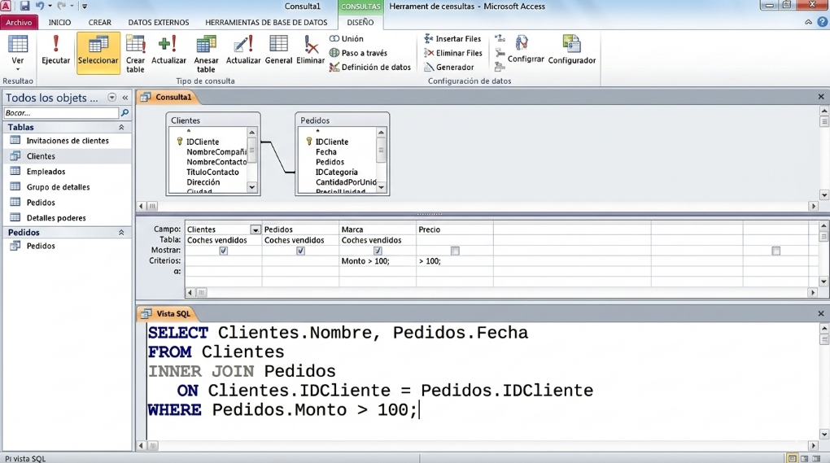
- Proceso de implementación de código SQL en Access
El desarrollo de consultas mediante lenguaje estructurado dentro del entorno de Microsoft Access sigue un procedimiento metodológico claro que el aprendiz debe interiorizar:
- Apertura del entorno de consulta: desde la cinta de opciones principal, se navega a la pestaña Crear y se selecciona Diseño de consulta. Access, por defecto, intentará mostrar el cuadro de diálogo para agregar tablas de forma gráfica; el diseñador debe cerrar este cuadro.
- Transición a la Vista SQL: en la esquina superior izquierda de la pantalla, en el grupo Vistas, se debe desplegar el menú y seleccionar explícitamente Vista SQL. Inmediatamente, la cuadrícula gráfica desaparece, dando paso a un editor de texto en blanco encabezado por la palabra reservada SELECT. Este constituye el lienzo del administrador de bases de datos.
- Redacción de la instrucción: el aprendiz procede a escribir la sintaxis. Como buena práctica (y altamente recomendado por motivos de legibilidad), se deben escribir las palabras reservadas de SQL en MAYÚSCULAS, mientras que los nombres de las tablas y campos deben mantenerse tal como fueron definidos en la arquitectura inicial.
- Uso de operadores relacionales y lógicos: en la cláusula WHERE, el entorno de Access soporta el uso de operadores matemáticos (=, <, >, <=, >=, <>) y operadores lógicos (AND, OR, NOT). La correcta combinación de estos operadores es lo que otorga precisión a la consulta.
- Ejecución de la consulta: una vez redactada la instrucción, terminada con un punto y coma (;), se debe ubicar el botón Ejecutar (representado por un ícono de signo de exclamación rojo) en la cinta de opciones. Al presionarlo, el motor procesa el código textual.
Si la sintaxis es correcta y la lógica es coherente, el sistema presentará una “Hoja de datos” temporal con la información solicitada.
Si existe un error de sintaxis (por ejemplo, una coma faltante o el nombre de un campo mal escrito), Access desplegará un cuadro de diálogo advirtiendo el fallo, lo que obliga al aprendiz a depurar su código.
El uso del lenguaje SQL en Microsoft Access es la consolidación del control total sobre la base de datos. Transforma al aprendiz de un usuario operativo a un administrador estratégico, capaz de auditar, cruzar y analizar volúmenes de información mediante el uso estricto de la lógica computacional, preparándolo para los desafíos reales de la transformación digital contemporánea (Morales et al., 2021).

3. Interoperabilidad: exportación e importación de datos
En el ecosistema tecnológico contemporáneo, ninguna base de datos opera como una isla aislada. La información fluye constantemente entre diferentes plataformas, aplicaciones, organizaciones y usuarios. Para que el diseño y la gestión de una base de datos en Microsoft Access alcancen su máxima utilidad, el administrador debe dominar los procesos de interoperabilidad: la capacidad del sistema para comunicarse, intercambiar y comprender datos provenientes de fuentes externas, así como la habilidad para compartir sus propios datos hacia el exterior.
Esta sección aborda la exportación e importación de datos utilizando tanto sistemas de almacenamiento local como conexiones a través de internet. Este saber de proceso complementa el resultado de aprendizaje, garantizando que el diseño de la arquitectura y las consultas SQL no se queden atrapadas en un entorno cerrado, sino que posean aplicabilidad real en contextos productivos dinámicos y colaborativos.
Figura 6. Flujo bidireccional de información con Microsoft Access
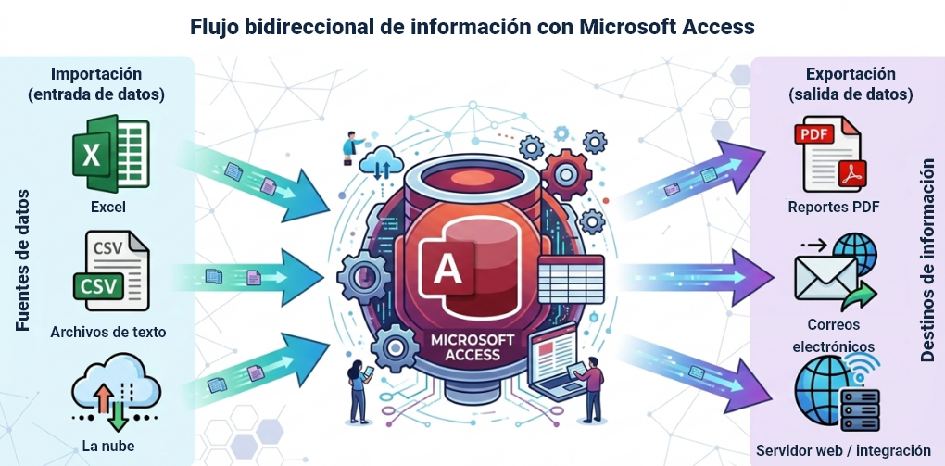

Integración con sistemas locales y ofimático
La integración a nivel local se refiere al intercambio de información entre Microsoft Access y otros archivos o programas que residen en la misma computadora o red de área local (LAN). En el ámbito educativo y administrativo, la herramienta con la que Access interactúa de manera más frecuente es Microsoft Excel, seguida de los archivos de texto plano separados por comas (CSV).
- El proceso de importación local
Importar no es simplemente "copiar y pegar" datos. Es un proceso crítico de transformación donde la información externa no estructurada (o estructurada de manera diferente) se somete a las reglas de negocio de la base de datos receptora. Cuando un administrador importa una hoja de cálculo a Access, debe realizar un mapeo de datos. Esto significa que debe indicarle al sistema a qué tabla de destino irán los datos y asegurar que las columnas de Excel coincidan lógicamente con los tipos de datos y atributos previamente configurados en Access. Si la columna de Excel contiene letras, pero el campo de Access está tipificado como "Número", el proceso de importación arrojará un error de conversión.
- El proceso de exportación local
La exportación es el proceso inverso. Ocurre frecuentemente después de que el administrador ha utilizado el lenguaje de consultas SQL para extraer un conjunto de datos específico. Por ejemplo, tras ejecutar una consulta que filtra a los aprendices con rendimiento sobresaliente, ese resultado (esa tabla virtual) puede exportarse a Excel para que el departamento de bienestar estudiantil realice gráficos dinámicos, o a un archivo PDF para generar un boletín inmodificable y listo para impresión.

Para complementar toda esta información, se invita al aprendiz a visitar el siguiente pódcast, que será de gran utilidad:
Transcripción del pódcast. El proceso de Importación local
Hombre: muchas personas creen que llevar datos de una hoja de cálculo a una base de datos es tan simple como un copiar y pegar. Pero, si ustedes se mueven en el mundo de la administración de la información, saben que la realidad es muy distinta.
Hombre: importar no es solo mover filas y columnas de un lado a otro. En realidad, es un proceso crítico de transformación donde la información externa debe someterse, obligatoriamente, a las reglas de la base de datos receptora.
Hombre: por eso, antes de dar el primer clic, el paso obligatorio es aplicar el famoso mapeo de datos. Esto significa que debemos indicarle al sistema, con mucha precisión, a qué tabla de destino irá cada parte de la información.
Hombre: lo importante en este punto es que todo encaje. Es necesario asegurar que las columnas del archivo de Excel coincidan lógicamente con los tipos de datos y los atributos que ya se configuraron previamente en Access.
Hombre: el problema es que, si en una columna de Excel tienen nombres o descripciones, pero en Access ese campo está definido únicamente como “número”, el sistema no lo dejará pasar.
Hombre: ahí aparece el famoso error de conversión. El sistema no puede traducir letras en valores numéricos, y esto protege la integridad de la base de datos, evitando que entre información incompatible.
Hombre: así que, la próxima vez que realicen una importación local, tómense un momento para revisar la estructura. Tengan en cuenta que no se trata solo de mover datos, sino de garantizar que cada pieza encaje perfectamente en su nuevo lugar.
Hombre: gracias por escucharnos, nos encontramos en el próximo programa.

Conexión y transferencia de datos a través de internet
La transformación digital ha desplazado el almacenamiento de datos desde los discos duros locales hacia la nube. Un administrador de bases de datos moderno debe estar en la capacidad de conectar Microsoft Access con repositorios de información en internet. Access posee la funcionalidad de vincular tablas a través de protocolos ODBC (Open Database Connectivity) y de interactuar con plataformas como Microsoft SharePoint o listas en la web.
A diferencia de la importación tradicional (donde se crea una copia estática de los datos en el disco local), la vinculación a través de internet permite que Access actúe como una interfaz de usuario o "Front - end", mientras que los datos reales residen en un servidor web remoto o "Back - end". Esto significa que cualquier cambio realizado mediante formularios o consultas SQL en Access se actualizará en tiempo real en la nube, permitiendo el trabajo colaborativo simultáneo desde diferentes ubicaciones geográficas.
Ejemplo aplicado: supóngase que una red de centros de formación del SENA en diferentes ciudades necesita actualizar un inventario centralizado de equipos de cómputo. En lugar de que cada centro envíe un archivo de Excel semanal por correo, se configura una tabla en la nube (SharePoint o Azure SQL). Cada aprendiz administrador en su respectiva ciudad utiliza Access vinculado a esa base de datos en línea. Cuando insertan un nuevo equipo mediante un formulario local, el dato viaja por internet y actualiza el repositorio central instantáneamente, garantizando que todos tengan acceso a la misma "verdad" de los datos en tiempo real (Pérez y Domínguez, 2025).

Síntesis
Este componente orienta el desarrollo de competencias en la gestión integral de la información mediante Microsoft Access, abordando desde la correcta estructuración de los datos hasta su uso estratégico. A través de la organización de la arquitectura de datos, la implementación de procesos automatizados, la construcción de consultas para el análisis y la capacidad de integrar información con otros sistemas, se promueve una visión aplicada y funcional del manejo de bases de datos. De esta manera, el aprendiz no solo adquiere habilidades técnicas, sino que también fortalece su capacidad para resolver problemas y optimizar procesos en contextos reales.
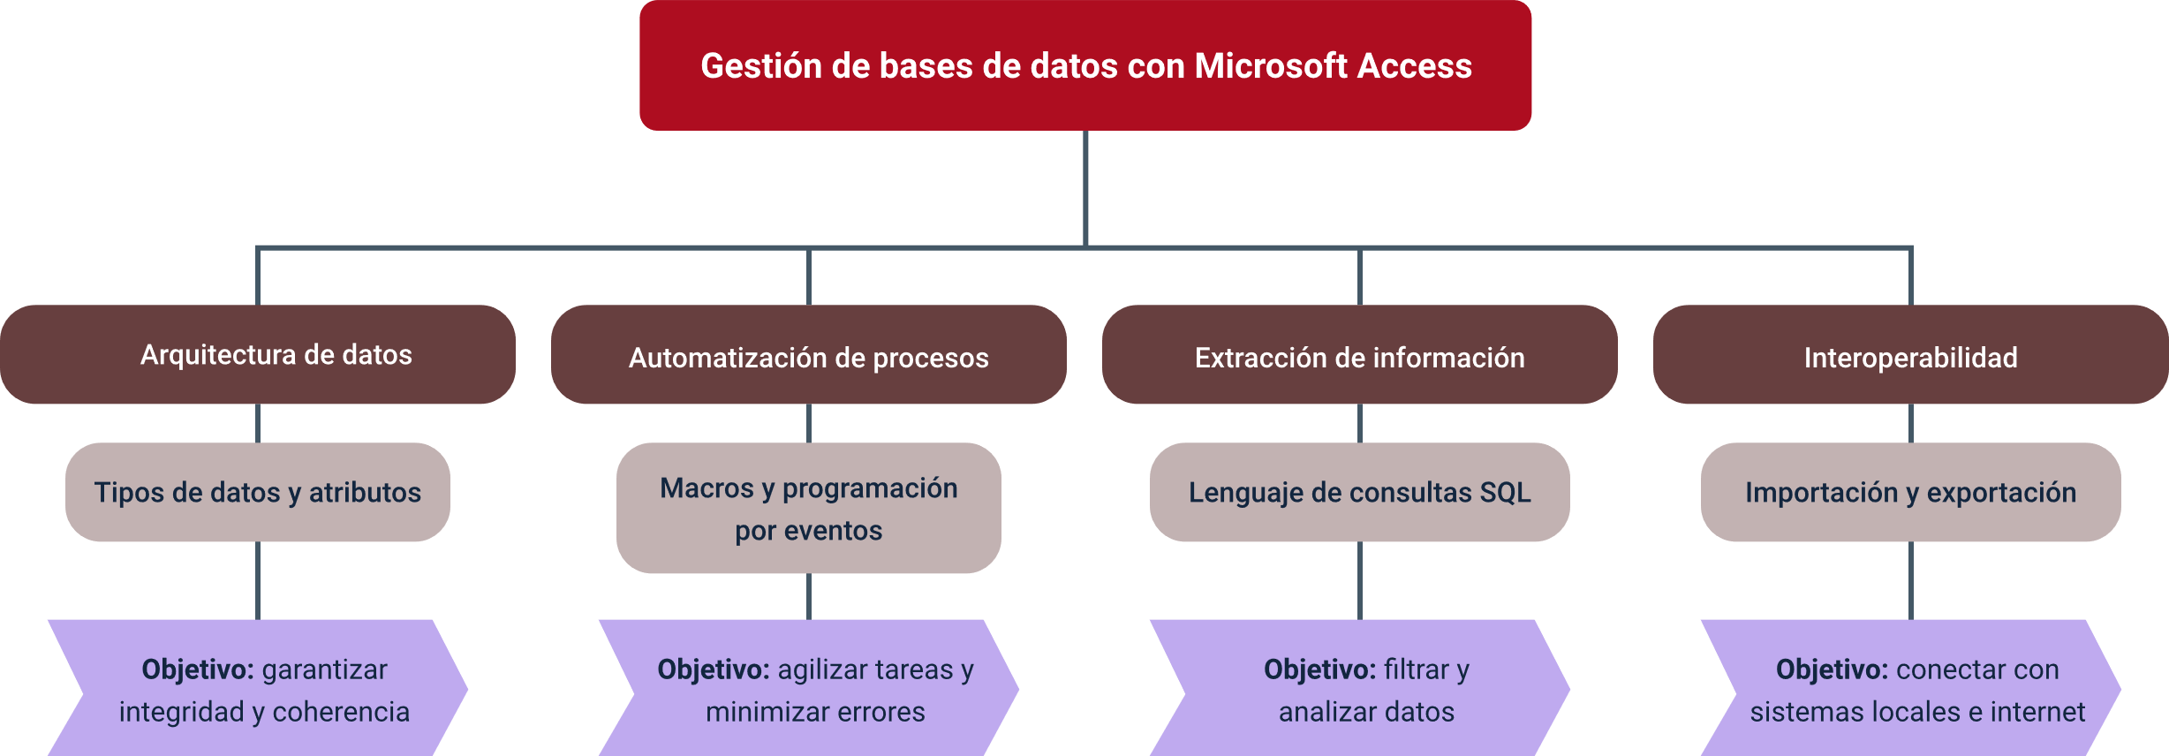

Glosario
Atributo (propiedad del campo): regla o característica específica aplicada a un campo que determina cómo se muestran, validan o almacenan los datos (ejemplo: tamaño del campo, valor predeterminado).
Base de datos relacional: colección de datos estructurados en tablas bidimensionales (filas y columnas) que se vinculan entre sí mediante campos comunes, evitando la redundancia de información.
Campo: unidad mínima de información en una base de datos relacional. Representa una columna dentro de una tabla y define una categoría específica de datos (ejemplo "Nombre", "Edad").
Clave principal (primary key): campo o conjunto de campos que identifica de manera única e irrepetible cada registro dentro de una tabla.
Consulta (query): petición estructurada dirigida a una base de datos para extraer, modificar o eliminar información que cumple con criterios específicos.
CSV (Comma-Separated Values): formato de archivo de texto plano utilizado universalmente para el intercambio de datos tabulares entre diferentes sistemas y aplicaciones.
DML (Data Manipulation Language): subconjunto del lenguaje SQL dedicado a la manipulación de la información almacenada (incluye sentencias como SELECT, INSERT, UPDATE, DELETE).
Evento: acción reconocida por el software (como un clic del ratón, la apertura de un formulario o la pulsación de una tecla) que puede utilizarse para desencadenar la ejecución de una macro o código.
Exportación: proceso de extracción y conversión de datos desde el entorno de la base de datos (Access) hacia un formato externo (Excel, PDF, TXT) para su uso en otras plataformas.
Importación: proceso de lectura y traducción de datos provenientes de un archivo externo para ser incorporados y almacenados como tablas dentro de la base de datos activa.
Integridad referencial: conjunto de reglas en las bases de datos relacionales que garantiza que las relaciones entre los registros de las tablas vinculadas sean válidas, evitando la eliminación o modificación accidental de datos.
Interoperabilidad: capacidad de la base de datos para comunicarse, intercambiar información y operar conjuntamente con otros sistemas informáticos o aplicaciones de software.
Macro: herramienta de automatización visual que permite agrupar y ejecutar secuencialmente una serie de acciones y comandos lógicos sin necesidad de escribir código complejo.
ODBC (Open Database Connectivity): estándar tecnológico que permite a una aplicación (como Access) conectarse y comunicarse con motores de bases de datos externos (como SQL Server o MySQL) a través de una red.

Programación orientada a eventos: paradigma de programación en el que el flujo de ejecución del software está determinado por las interacciones del usuario (eventos) sobre la interfaz gráfica.
QBE (Query By Example): interfaz gráfica proporcionada por Access que permite construir consultas arrastrando tablas y campos de forma visual, generando el código SQL en segundo plano.
Registro: conjunto completo de datos que describe un elemento único en una tabla. Representa una fila (ejemplo todos los datos de un aprendiz).
SQL (Structured Query Language): lenguaje de programación estándar utilizado para administrar, consultar y manipular bases de datos relacionales.
Tipo de dato: clasificación asignada a un campo que define la naturaleza de la información que puede almacenar (texto, número, fecha, moneda) y determina el espacio que ocupará en memoria.
Vista diseño: entorno de trabajo en Access utilizado para configurar, modificar y estructurar la arquitectura de tablas, consultas, formularios e informes.

Referencias bibliográficas
Fernández, P., & Ortiz, D. (2022). Didáctica de la programación y lenguajes estructurados en la educación técnica superior. Revista Iberoamericana de Educación Tecnológica, 14(2), 112-128.
García, M., & Muñoz, L. (2021). Gestión de bases de datos relacionales en entornos educativos: Un enfoque constructivista. Editorial Síntesis Digital.
Gómez, H., & Vargas, S. (2024). Interoperabilidad de sistemas de información: Integración ofimática corporativa. Ediciones TIC y Productividad.
López, R., & Martínez, C. (2021). Pensamiento computacional y automatización en el aula del siglo XXI. Innovación Educativa Universitaria, 8(1), 45-60.
Martínez, C., & Silva, R. (2022). Arquitectura de datos y restricciones lógicas: Previniendo el error humano mediante software. Anales de la Informática Educativa, 33(4), 200-215.
Morales, J., Torres, A., & Ramírez, E. (2021). Transformación digital y administración estratégica de datos. Ediciones de la Universidad Politécnica.
Pérez, L., & Domínguez, F. (2025). Bases de datos en la nube y trabajo colaborativo sincrónico. Revista Latinoamericana de Ingeniería de Software, 19(1), 77-92.
Ramírez, A., Castro, J., & Mendoza, L. (2023). Validación de la información y seguridad informática en sistemas locales. Perspectivas Tecnológicas, 11(3), 150-165.
Sánchez, J. (2023). De Access a SQL Server: Escalabilidad en la gestión de datos para el sector productivo. Editorial Tecnológica Sur.

Créditos
Nombre | Cargo | Centro de Formación y Regional
Claudia Johanna Gómez Pérez | Profesional 06. Responsable Ecosistema de Recursos Educativos Digitales (RED) | Centro Agroturístico - Regional Santander
Edison Eduardo Mantilla Cuadros | Responsable de línea de producción | Centro Agroturístico - Regional Santander
Carlos Andrés Bonza Reyes | Experto temático | Centro Agroturístico - Regional Santander
Erika Fernanda Mejía Pinzón | Evaluadora instruccional | Centro Agroturístico - Regional Santander
Yuly Andrea Rey Quiñonez | Diseñador de contenidos | Centro Agroturístico - Regional Santander
Andrea Paola Botello De la Rosa | Desarrollador full stack | Centro Agroturístico - Regional Santander
Johann Sebastián Teran Carvajal | Animador y productor audiovisual | Centro Agroturístico - Regional Santander
Yineth Ibette Gonzalez Quintero | Validadora y vinculadora de recursos educativos digitales | Centro Agroturístico - Regional Santander
Laura Paola Gelvez Manosalva | Evaluadora de contenidos inclusivos y accesibles | Centro Agroturístico - Regional Santander

